Pressemitteilung
Die besten Reiseziele im September
Holzwickede. Sommer, Sonne, Strand und Meer – auch im September gibt es noch einige Reiseziele, die sich für einen Badeurlaub und eine Auszeit von Alltag eignen. Zudem gibt es viele Last-Minute-Angebote, bei denen die nächste Reise nur ein paar Klicks entfernt ist. Das Online-Reiseportal Urlaubsguru gibt Tipps, wo Reisende den Sommer jetzt noch verlängern können.

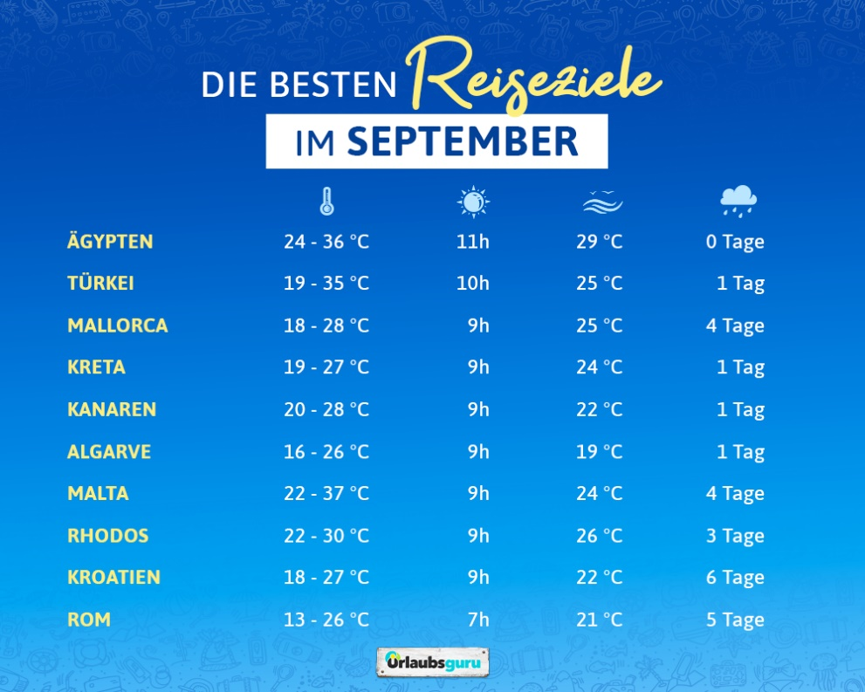
Warme Temperaturen, Sonne satt und kaum Regentage: Für einen Badeurlaub eignen sich zum Beispiel die italienische Insel Sizilien, Zypern, die griechischen Inseln wie Rhodos, Korfu oder Kreta oder ein Mallorca-Urlaub. Kroatien lockt nicht nur mit sommerlichem Wetter, sondern lädt auch mit glasklarem Wasser zum Baden ein. Wichtig: Badeschuhe nicht vergessen, denn die Küste am Adriatischen Meer ist steinig. „Reisen ans Mittelmeer bringen auch im September sowie Oktober noch sommerliche Temperaturen mit sich. Bei Urlaubsguru werden aktuell besonders oft Mallorca und Kreta, die Türkei, Rhodos und Kos für einen Urlaub im September gebucht. Danach folgen die Kanarischen Inseln“, erklärt Annika Hunkemöller, Pressesprecherin von Urlaubsguru.
Italien, Spanien und Griechenland punkten aber nicht nur mir den Inseln, sondern auch mit ihren Städten, die sich für einen Städtetrip oder einen Roadtrip eignen. Wer sich spontan für einen Urlaub entscheidet, kann momentan gut Geld sparen.
Passende Angebote gibt es hier: www.urlaubsguru.de

Über Urlaubsguru
Im Jahr 2012 hatten Daniel Krahn und Daniel Marx die Idee zu Urlaubsguru und gründeten ein Start-up, das günstige Reise-Angebote aus dem Internet sucht und diese auf der eigenen Website präsentiert. Inzwischen vermittelt das Online-Reiseportal Pauschalreisen, Städtetrips, Flüge, Hotels und private Unterkünfte. Neben Angeboten liefert das Urlaubsguru-Magazin jede Menge Inspiration für die nächste Reise – egal, ob eine Auszeit am Strand, ein Abenteuertrip oder Kurzurlaub. Mit Millionen monatlichen Website-Besuchen sowie weiteren Hunderttausenden Social-Media-Abonnenten gehört Urlaubsguru zu den reichweitenstärksten Reise-Websites in Deutschland. Urlaubsguru ist ebenfalls in Österreich aktiv und sorgt zudem mit der internationalen Marke Holidayguru in den Niederlanden, Spanien und der Schweiz für unvergessliche Urlaube.
Holzwickede, 14.09.2021
Ansprechpartner für Medien: Annika Hunkemöller, Pressesprecherin, Tel. 02301 94580-511, presse@urlaubsguru.de

